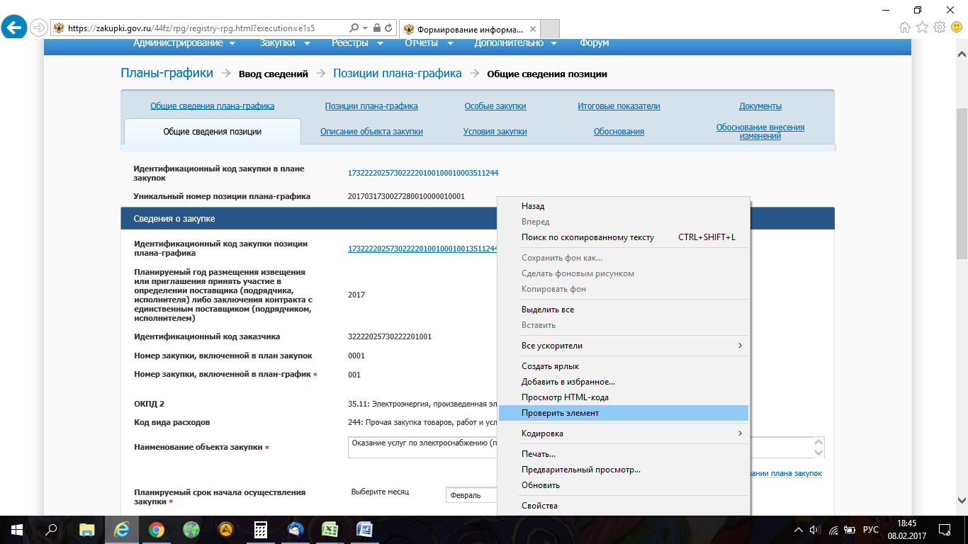
Далее меняем в 2х местах, вписываем нужные цифры и нажимаем Enter
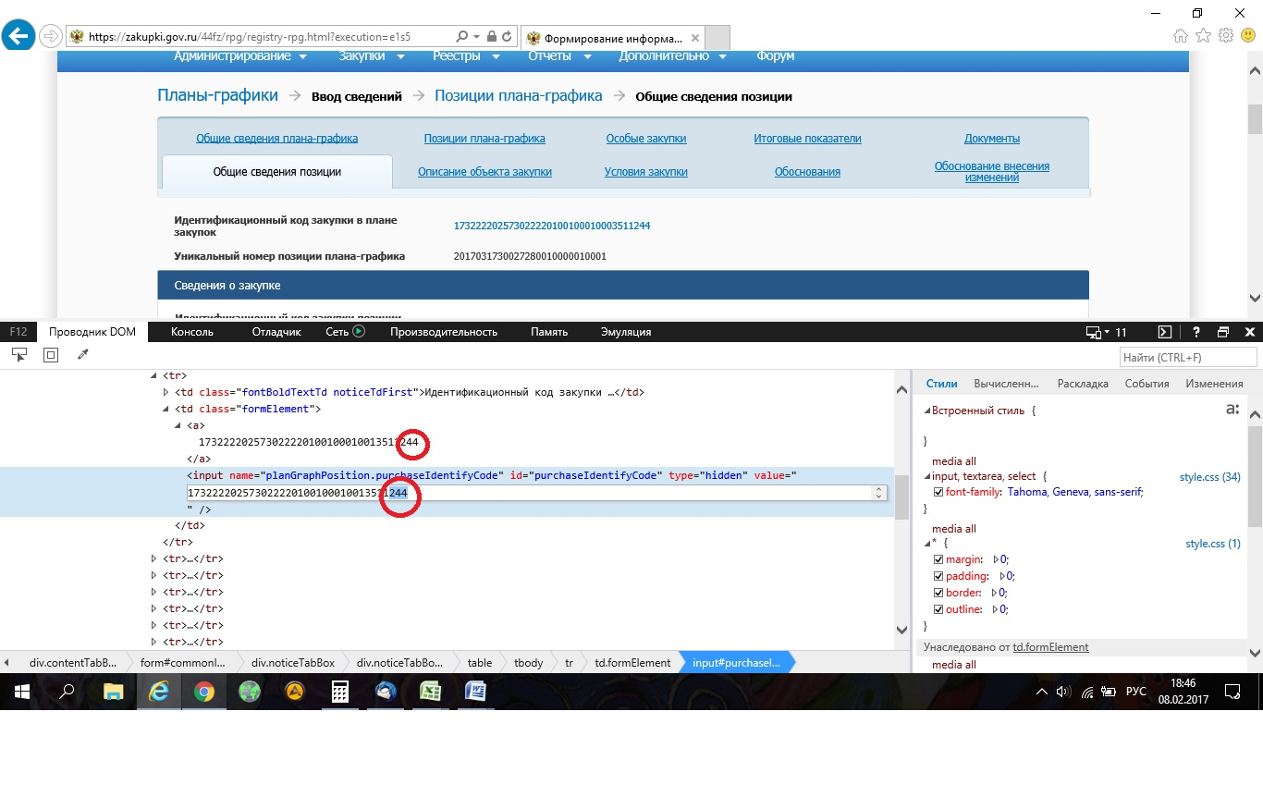
Я поменяла с 244 для примера на 333
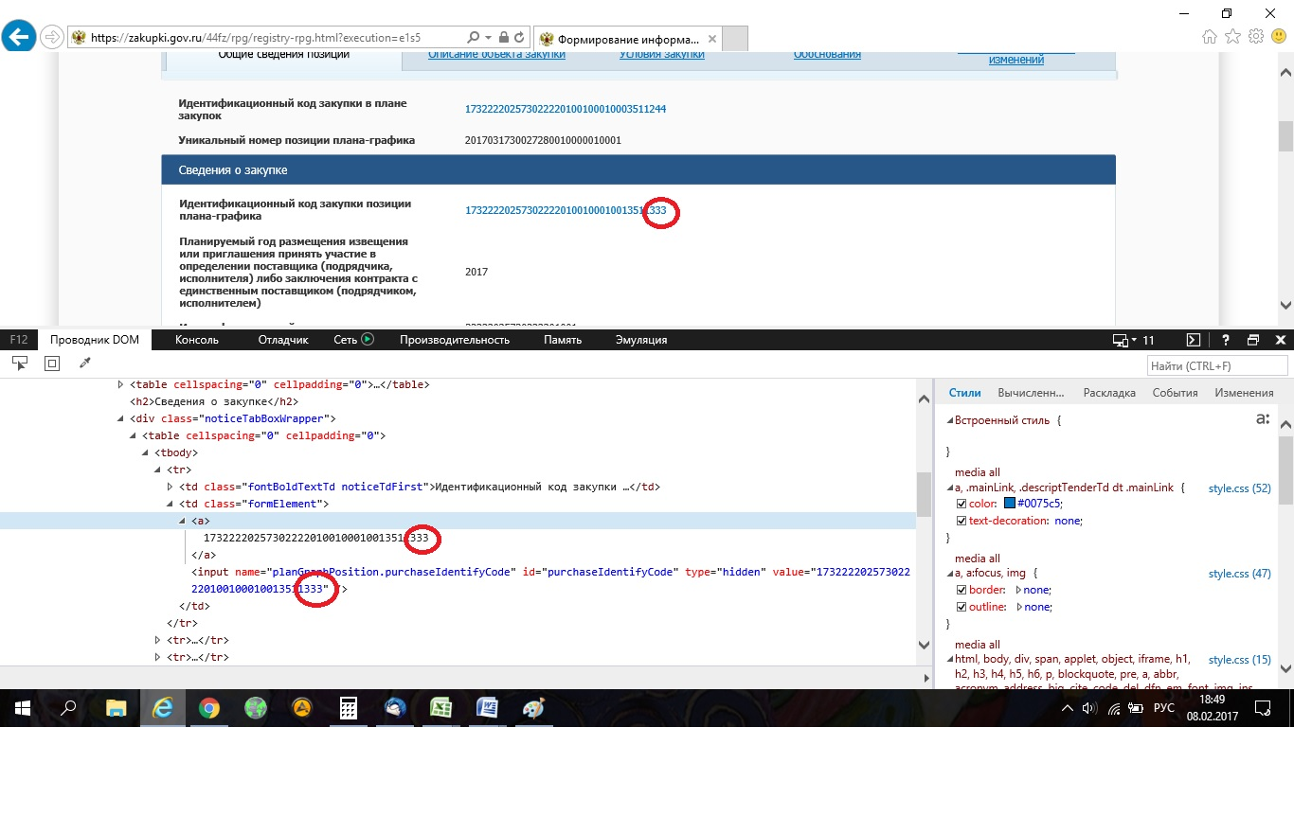
Закрываем панель с кодом и нажимаем в позиции сохранить и закрыть, все сохраняется и в таком виде публикуйте


